5 класс
Русский язык
Дата урока: 29.03.22
Тема 11
Урок 92 Род имен существительных.
Цель урока: формировать представление о грамматической категории рода существительных; возможном нарушении норм литературного языка при определении рода существительных; уметь определять род имен существительных; правильно употреблять в речи, находить и исправлять нарушения норм литературного языка, связанные с родом имен существительных.
Ход урока
I. Организационный момент.
Добрый день, дорогие ребята.
Игра "Да - нет" УСТНО
Имя существительное - это часть речи?
Имена существительные отвечают на вопросы: какой, какая, какое, какие?
Имена существительные отвечают на вопросы Кто? Что?
Имена существительные обозначают действие предмета?
Имена существительные обозначают предмет?

Запишите сегодняшнее число, тему урока.
Двадцать девятое марта
Классная работа
Род имен существительных

II. Повторение.
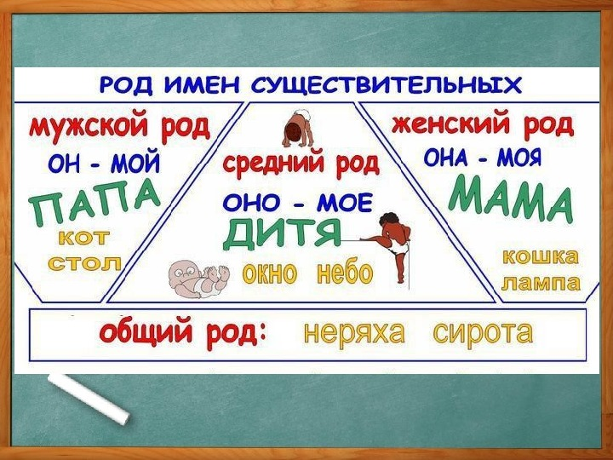

III. Закрепление.
- Выполните Упражнение 502
(какое)
Х
ОБРАЗЕЦ: Сильное впечатление (с.р)

- Выполните Упражнение 504

IV. Домашнее задание.
Выполните Упражнение 506



Спасибо за урок!!!!

